附件一 民和國小99學年度自編/彈性課程教學設計

課程/主題名稱： 我們學校有溼地耶！
對象： 一 年級 性質：☑自編□改編□彈性（含學校本位、社團）
教學期程：☑學年□學期（上、下）□單元 時間：共 2 節
備註：1.本表適用於未採用審定版本之學習領域、彈性課程、自編、或改編等使用。特別是學習領域未購買審定之教材者，請注意智慧財產權問題，務必提出自編之內容，以免觸法。
2.本表僅需由學校自我檢核並於開學後連同課程計畫上網公告，不需裝訂於備查資料中。

教學目標 | 認識溼地的位置。  能觀察溼地的外觀和組成條件。  能說出看到的溼地外觀和動植物。  能遵守觀察溼地的規則。  5.能愛護我們的溼地。
融入領域 | 生活 |  |  | 教學節數 | 2節
能力指標  （領域、議題） | 生活領域1.探索與體驗  1-1 以五官知覺探索生活，察覺事物及環境的特性與變化。  1-2 透過各種媒材進行探索活動，喚起豐富的想像力，並體驗學習的樂趣。
教學內容  綱要 | 週/節 | 活動名稱 | 教學重點內容 |  |  | 時間 | 評量方式 | 備註
教學內容  綱要 | 第2週/1 | 認識溼地的位置 | 1.溼地在學校的哪裡？  2.觀察溼地的外觀和組成 |  |  | 40’ | 學習態度  口頭評量
教學內容  綱要 | 第3週/1 | 溼地怎麼來？ | - 溼地建置過程  - 溼地的用途 |  |  | 40’ | 學習單
附件
（資料來源）

一年 班 號 姓名

1.請畫出學校溼地的位置
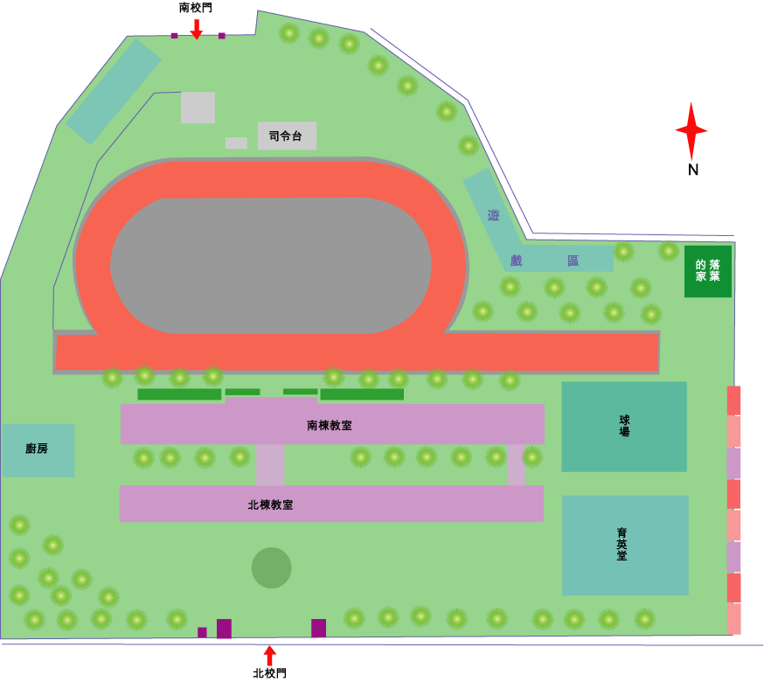

2.請畫出溼地裡喜歡的動物、植物。

